**Exercise 3: Super Resolution and Colorization**

תהליך העבודה:

1. Resize מ32x32 ל96x96 של התמונה
2. Super resolution
3. צביעת התמונה

**Super Resolution**

The super resolution image:

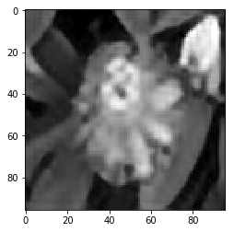

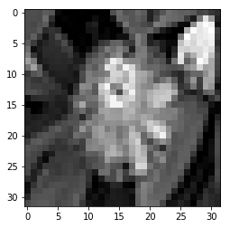

The original small (32x32) image:

The real colorized image:

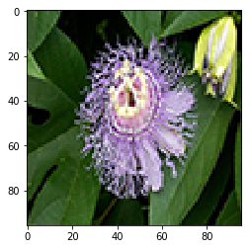

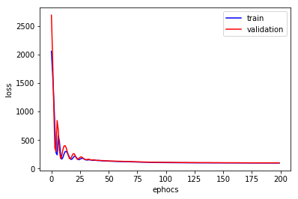

תחילה, טענו את תמונות האימון הצבעוניות ואת התמונות האפורות.

איחדנו אותם למערך אחד כך שלכל תמונה אפורה שצריך להגדיל תהיה מותאמת תמונה גדולה (צבועה). ערבבנו את התמונות.

המרנו את התמונות לפורמט של lab כדי לקבל תוצאה חדה יותר.

הגדרנו את המודל באופן הבא:

1. השתמשנו באלגוריתם אופטימיזציה Adam
2. Learning rate: 0.001
3. Decay:1e-6
4. הרשת:

|  |  |  |  |  |
| --- | --- | --- | --- | --- |
| Layer | Amount of filters | Size of filters | Strides | Activation function |
| UpSampling2D |  | 3,3 |  |  |
| Conv2D | 128 | 3,3 | 1 | relu |
| Conv2D | 64 | 3,3 | 1 | relu |
| Conv2D | 32 | 3,3 | 1 | relu |
| Conv2D | 16 | 3,3 | 1 | relu |
| Conv2D | 1 | 3,3 | 1 | relu |

1. פונקציית הloss: MSE – Mean Squared Error

פונקציה שמחשבת את הטעות לפי ממוצע ריבוע הטעויות (שונות).

1. מספר אפוקים: 500
2. מספר batches: 50

**Coloring:**

תחילה, בדומה לחלק הקודם, טענו את תמונות האימון הצבעוניות ואת התמונות האפורות.

איחדנו אותם למערך אחד כך שלכל תמונה אפורה שצריך להגדיל תהיה מותאמת תמונה גדולה (צבועה). ערבבנו את התמונות.

המרנו את התמונות לפורמט של lab כדי לקבל תוצאה חדה יותר.

הגדרנו את המודל:

1. השתמשנו באלגוריתם אופטימיזציה Adam
2. פונקציית הloss: MSE

|  |  |  |  |  |
| --- | --- | --- | --- | --- |
| Layer(#16) | Amount of filters | Size of filters | Strides | Activation function |
| Conv2D | 64 | 3,3 | 2 | Relu |
| Conv2D | 128 | 3,3 |  | Relu |
| Conv2D | 128 | 3,3 | 2 | Relu |
| Conv2D | 256 | 3,3 |  | Relu |
| Conv2D | 256 | 3,3 | 2 | Relu |
| Conv2D | 512 | 3,3 |  | Relu |
| Conv2D | 512 | 3,3 |  | Relu |
| Conv2D | 256 | 3,3 |  | Relu |
| Conv2D | 128 | 3,3 |  | Relu |
| UpSampling2D |  | 2,2 |  |  |
| Conv2D | 64 | 3,3 |  | Relu |
| UpSampling2D |  | 2,2 |  |  |
| Conv2D | 32 | 3,3 |  | Relu |
| Conv2D | 16 | 3,3 |  | Relu |
| Conv2D | 2 | 3,3 |  | tanh |
| UpSampling2D |  | 2,2 |  |  |

לאחר סיווג ניתן לראות כי הצלחנו לסווג תמונה בצורה הבאה :

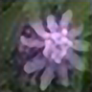

התמונה המקורית

C:\Users\shenhav\Downloads\small flower.jpg

* **הסבר קצר על LAB**

מכיוון ששימוש בrgb הופך את התמונה למטושטשת יחסית, היה צורך למצוא דרך אחרת על מנת לגרום לתמונה להיות חדה יותר.

אחרי חיפוש, מצאנו שיטה טובה יותר לייצוג התמונה שנקראת lab. כל אות מייצגת שכבה:

L – Lightness

A – ירוק ואדום

B – כחול וצהוב

ייצוג של RGB:

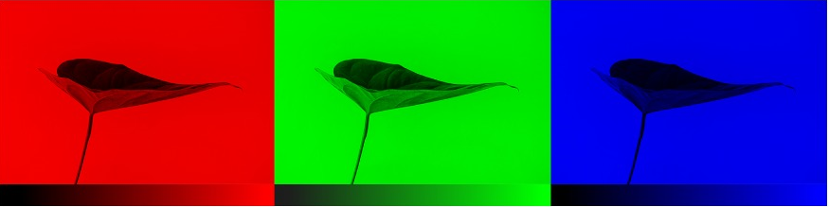

ייצוג של LAB:

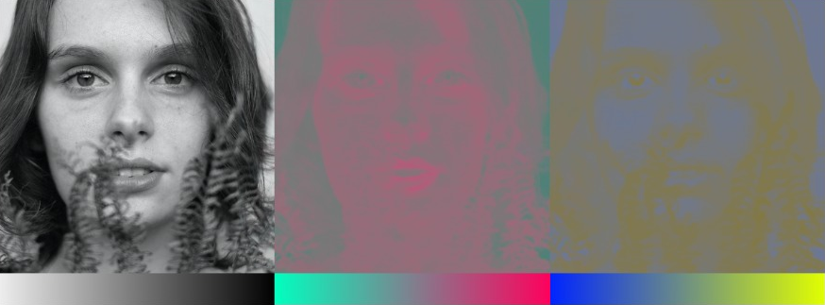

<https://medium.freecodecamp.org/colorize-b-w-photos-with-a-100-line-neural-network-53d9b4449f8d>